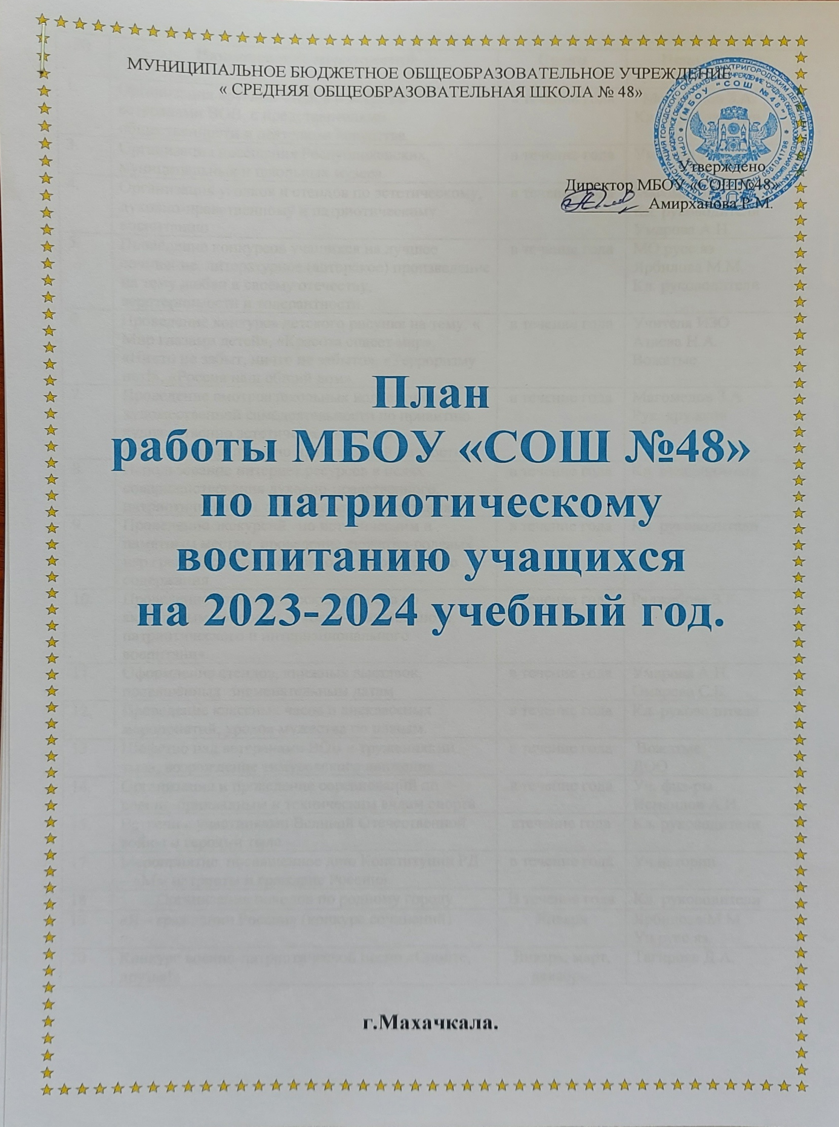

№ | Наименование мероприятий | Сроки | Исполнители
1. | Организация круглых столов и встреч с ветеранами ВОВ, с представителями общественности и деятелями искусства. | в течение года | Магомедов З.А.  Кл. руководители
3. | Организация посещения Республиканских, муниципальных и школьных музеев. | в течение года | Умарова А.Н.
4. | Организация уголков и стендов по эстетическому, духовно-нравственному и патриотическому воспитанию. | в течение года | Магомедов З.А.  Кл. руководители Умарова А.Н.
5. | Проведение конкурсов учащихся на лучшее сочинение, литературное (авторское) произведение на тему любви к своему отечеству, веротерпимости и толерантности. | в течение года | МО русс.яз  Ярбилова М.М.  Кл. руководители
6. | Проведение конкурса детского рисунка на тему: « Мир глазами детей», «Красота спасет мир», «Никто не забыт, ничто не забыто», «Терроризму нет!», «Россия наш общий дом». | в течение года | Учителя ИЗО  Атаева Н.А. Вожатые
7. | Проведение смотров школьных коллективов художественной самодеятельности по привитию художественно эстетического вкуса и формирования духовно нравственной личности | в течение года | Магомедов З.А.  Рук. кружков
8. | Использование интернет ресурсов в целях совершенствования духовно-нравственного, патриотического и эстетического воспитания. | в течение года | Кл. руководители
9. | Проведение экскурсий по историческим и памятным местам, проведение сюжетно-ролевых игр гражданского и историко-патриотического содержания. | в течение года | Кл. руководители
10. | Проведение социологических опросов по актуальным вопросам духовно-нравственного, патриотического и интернационального воспитания. | в течение года | Раджабова З.К.
11. | Оформление стендов, книжных выставок, посвящённых знаменательным датам | в течение года | Умарова А.Н.  Омарова С.Б.
12. | Проведение классных часов и внеклассных мероприятий, уроков мужества по планам. | в течение года | Кл. руководители
13. | Шефство над ветеранами ВОВ и тружениками тыла, возрождение тимуровского движения | в течение года | Вожатые  ДОО
14. | Организация и проведение соревнований по военно-прикладным и техническим видам спорта | в течение года | Уч. физ-ры  Исмаилов А.И.
15. | Встречи с участниками Великой Отечественной войны и героями тыла | втечение года | Кл. руководители
17. | Мероприятие, посвященное дню Конституции РД – «Мы патриоты и граждане России» | в течение года | Уч.истории
18 | Организация походов по родному городу | В течение года | Кл. руководители
19 | «Я – гражданин России» (конкурс сочинений) | Январь | Ярбилова М.М.  Уч.русс.яз.
20 | Конкурс военно-патриотической песни «Спойте, друзья!» | Январь, март, декабрь, | Тагирова Д.А.
21 | Мероприятия, посвященные Дню Защитника Отечества:  - Музыкальная гостиная «Военные песни»  - Праздничный концерт  «Великая легендарная»  - Конкурс рисунков «Мир без войны»  - Шахматный турнир.  - Смотр строевой песни  «Достойны дедов и отцов». | Февраль | Магомедов З.А.  Атаева Н.А.  Исмаилов А.И.  Уч. физ-ры  Тагирова Д.А.  Кл. руководители
22 | Операция «Посылка солдату» | Февраль | Ст. вожатые,ДОО  Кл. руководители
23 | Проведение спортивной эстафеты  «А ну-ка, парни!» | Февраль | Уч. физ-ры
24. | Конкурс военно-патриотической песни «Солдатский конверт» | Февраль | Тагирова Д.А.
25. | Конкурс инсценированной военной песни | Февраль | Тагирова Д.А.
26 | Проведение месячника военно-патриотической и оборонно-массовой работы, посвященного Дню защитника Отечества | Февраль | Зам. директора по ВР  Кл. руководители
27 | Проведение операции «Забота»:  • Поздравление ветеранов Великой Отечественной войны и труда;  • Концерты для ветеранов; | Февраль-май | Ст. вожатые  ДОО  Умарова А.Н.  Кл. руководители
28 | Участие в республиканском конкурсе  «Моя малая Родина», «Юные исследователи окружающей среды» | Март | Учителя биологии и химии
39. | Мероприятия, посвященные Дню Победы в Великой Отечественной войне | Май | Магомедов З.А.  Кл. руководители Рук. кружков
30. | Акция «Подарок ветерану» | Май | кл. руководители  Ст. вожатые, ДОО
31. | Классные часы  «Патриотизм начинается с меня» | Февраль | Кл. руководители
32. | Викторина «Знаешь ли ты свой край?» | Февраль | Уч.истории  Кл. руководители
33 | Литературный конкурс, посвящённый Дню государственного флага России | Ноябрь | Уч.русс.яз.
34 | Создание клубов, объединений: «Юный краевед», «Юный музеевед», «Юный патриот», « Юный культуролог». | В течение года | Умарова А.Н.
35 | Конкурс рисунков  «Мы помним мир спасённый» | Апрель | Учителя ИЗО  Атаева Н.А.
36 | Конкурс рисунков «Война глазами детей» | Апрель | Учителя ИЗО  Атаева Н.А.
37. | «Художники и музыканты Дагестана» (встречи, беседы о творческом пути) | Апрель | Уч.музыки
38. | «Связь поколений»- встреча учащихся с ветеранами ВОВ | Май | Кл. руководители Магомедов З.А.

